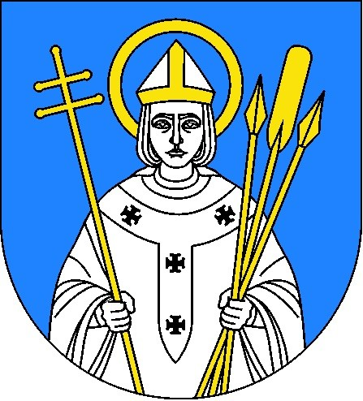 Ogłoszenie wyników otwartego konkursu ofert w zakresie:
„Kultury, sztuki, ochrony dóbr kultury i dziedzictwa narodowego”

Na podstawie art. 11 ust. 1 pkt. 1, art. 13 ust. 1 i art. 15 ust. 2 h ustawy o działalności pożytku publicznego i o wolontariacie z dnia 24 kwietnia 2003 roku (tj. Dz.U. z 2014 r.,
poz. 1118 ze zm.) oraz w związku z uchwałą Nr LXIV/530/2014 Rady Miejskiej
w Trzemesznie z dnia 24 września 2014 roku w sprawie przyjęcia Programu współpracy Gminy Trzemeszno z organizacjami pozarządowymi oraz podmiotami, o których mowa w art. 3 ust. 3 ustawy z dnia 24 kwietnia 2003 r. o działalności pożytku publicznego
i o wolontariacie na 2015 rok Burmistrz Trzemeszna podaje do publicznej wiadomości, iż na konkurs w zakresie: „Kultury, sztuki, ochrony dóbr kultury i dziedzictwa narodowego” w 2015 roku wpłynęło 5 ofert.

Wszystkie oferty złożone przez: Związek Harcerstwa Polskiego, Komenda Hufca
w Trzemesznie – 1 oferta, Fundację „Nasza wieś” – 1 oferta, Stowarzyszenie Miłośników Zabytków Historycznych – 1 oferta, Harcerski Krąg Seniorów Ziemi Trzemeszeńskiej –
1 oferta, Fundację Aktywne Trzemeszno – 1 oferta spełniły wymogi formalne.
Komisja Opiniująca powołana Zarządzeniem Nr 53/2015 Burmistrza Trzemeszna z dnia
24 marca 2015 roku sprawdziła w dniu 25 marca 2015 roku ww. oferty pod względem formalnym, w dniu 27 marca 2015 roku oferty zostały sprawdzone pod względem merytorycznym i finansowym, a następnie wydano opinię, którą przekazano Burmistrzowi Trzemeszna.
W dniu 1 kwietnia 2015 roku Burmistrz Trzemeszna wydał Zarządzenie Nr 57/2015
w sprawie: przyznania dotacji organizacjom pozarządowym w otwartym konkursie ofert
w zakresie „Kultury, sztuki, ochrony dóbr kultury i dziedzictwa narodowego”.

Realizatorami zadań publicznych dotowanych przez Gminę Trzemeszno w zakresie: „Kultury, sztuki, ochrony dóbr kultury i dziedzictwa narodowego” będą:

I. FUNDACJA AKTYWNE TRZEMESZNO, która otrzymała dotację w wysokości 1.500,00 złotych na zadanie pn.: „Każdy z nas jest elementem historii – od zwiedzania do działania.”.
Realizacja zadania: od 25 kwietnia 2015 r. do 13 lipca 2015 r.
II. HARCERSKI KRĄG SENIORÓW ZIEMI TRZEMESZEŃSKIEJ, który otrzymał dotację
w wysokości 1.500,00 złotych na zadanie pn.: „Działalność Kręgu Seniorów w zakresie podtrzymywania tradycji narodowych – zrodziła ich ziemia trzemeszeńska od Opata Kosmowskiego do Księdza Kozierowskiego – popularyzacja dorobku znanych Trzemesznian”.
Realizacja zadania: od 15 kwietnia 2015 do 30 listopada 2015 r.

III. STOWARZYSZENIE MIŁOŚNIKÓW ZABYTKÓW HISTORYCZNYCH, które otrzymało dotację w wysokości 6.000,00 złotych na zadanie pn.: „Książka upamiętniająca Jana Kilińskiego wybitnego trzemesznianina”.
Realizacja zadania: od 15 maja 2015 r. do 30 listopada 2015 r.

IV. FUNDACJA „NASZA WIEŚ”, która otrzymała dotację w wysokości 4.000,00 złotych na zadanie pn.: „Obóz zagłady – Majdanek”
Realizacja zadania: od 15 kwietnia 2015 r. do 31 sierpnia 2015 r.
V. ZWIĄZEK HARCERSTWA POLSKIEGO, KOMENDA HUFCA W TRZEMESZNIE który otrzymał dotację w wysokości 7.000,00 złotych na zadanie pn.: „Podtrzymywanie tradycji narodowych, pielęgnowanie polskości oraz rozwoju świadomości narodowej, obywatelskiej, kulturowej mieszkańców gminy Trzemeszno”.
Realizacja zadania: od 15 kwietnia 2015 r. do 30 listopada 2015 r.
BURMISTRZ

/-/Krzysztof Dereziński

Podanie do publicznej wiadomości:
Trzemeszno, dnia 2 kwietnia 2015 r.

